Nachbericht zum Symposium „Kinder in Brennpunkten: Erziehen heißt fördern“

Erste Studienergebnisse zu Modellprojekt in NRW
Fachvorträge zur Kindergartenarbeit in sozial benachteiligten Stadtteilen, Zertifizierung von Erzieherinnen und erste Studienergebnisse zum Modellprojekt
Augsburg/Essen, 08. Juli 2013. Über 150 pädagogische Fachkräfte aus Kitas, Präventionsfachleute, Vertreter von Trägerverbänden, Stiftungen, Kommunen und Politik trafen sich Anfang Juli in Essen, um über die Kindergartenarbeit in sozial benachteiligten Stadtteilen zu sprechen. In Fachvorträgen ging es um Themen wie Kinderarmut, Sprachförderung in Kindergärten, die psychosoziale Gesundheit von Kindern und um das Modellprojekt in Brennpunkt-Kindergärten im Ruhrgebiet, welches das Sozialunternehmen Papilio zusammen mit der Landesarbeitsgemeinschaft Freie Wohlfahrtspflege NRW seit 2009 durchführt, gefördert von der Stiftung Wohlfahrtspflege NRW. Prof. Dr. Herbert Scheithauer von der Freien Universität Berlin präsentierte erste Studienergebnisse aus diesem Projekt. Außerdem wurden 130 pädagogische Fachkräfte, die im Rahmen des Modellprojekts ihre Papilio-Fortbildung absolviert hatten, auf dem Symposium feierlich geehrt. Die Zertifikate überreichte NRWs Gesundheitsministerin Barbara Steffens, die auch Schirmherrin des Projekts ist.

Pädagogen statt Kumpel
Mit dem Bergmannsgruß „Glück auf!“ begrüßte Heidrun Mayer, geschäftsführende Vorsitzende des Sozialunternehmens Papilio e.V., die Teilnehmer des Symposiums „Kinder in Brennpunkten: Erziehen heißt fördern“ – der passende Gruß zum Veranstaltungsort, denn die pädagogischen Fachkräfte tagten in der Zeche Zollverein in Essen. Damit übergab Mayer das Wort an Petra Grobusch, geschäftsführender Vorstand der Stiftung Wohlfahrtspflege NRW, die die Nachhaltigkeit von Papilio hervorhob, weshalb ihre Stiftung das Modellprojekt mit einem hohen finanziellen Zuschuss ermöglicht hat.

Nordrhein-Westfalens Gesundheitsministerin Barbara Steffens war als Schirmherrin des Modellprojekts, das Papilio zusammen mit der Landesarbeitsgemeinschaft Freie Wohlfahrtspflege NRW durchführt, auch an beiden Tagen mit dabei: einmal bei der feierlichen Ehrung von über 130 Erzieherinnen, die die Papilio-Fortbildung absolviert hatten und das Programm in den Kindergärten umsetzen, und am zweiten Tag mit einem Fachvortrag über die psychosoziale Gesundheit und Lebenszufriedenheit unserer Kinder. Steffens betonte die Notwendigkeit, die Rahmenbedingungen zu schaffen, damit in unserer beschleunigten Welt kein Kind zurückgelassen wird, und dass Präventionsarbeit im Kindergarten beginnen muss: „Suchtprävention fängt da an, wo das Kind lernt, nein zu sagen.“

Prävention gegen Sucht und Gewalt muss früh beginnen
Damit greift die Ministerin exakt das Anliegen des wissenschaftlich evaluierten Präventionsprogramms Papilio auf, das bereits im Kindergarten ansetzt. Denn in dem Alter erwerben Kinder soziale und emotionale Kompetenzen und diese wiederum sind die Basis für das Erlernen vieler weiterer Fähigkeiten in Schule, Gesellschaft und Beruf. Gleichzeitig schützen sozial-emotionale Kompetenzen vor problematischen Entwicklungen wie Sucht und Gewalt und entschärfen Risikofaktoren wie Armut, mangelnde Sprachkenntnisse oder schwierige Familienkonstellationen. Dass hohe sozial-emotionale Kompetenzen gezielt gefördert werden können, zeigte Papilio bereits in einer Langzeitstudie von 2003 bis 2005. Die flächendeckende Umsetzung in Nordrhein-Westfalen ermöglicht die BARMER GEK. Inzwischen gibt es in NRW ca. 1.800 fortgebildete Papilio-Erzieherinnen, bundesweit sind es mehr als 5.000. Indem sie die Maßnahmen in ihren Einrichtungen einsetzen, erreichen diese Fachkräfte bundesweit mehr als 103.000 Kinder, in NRW profitieren bereits über 36.000 Kinder von dem Programm.

„Benachteiligte Kinder und Familien durch die Umsetzung des Papilio-Programms zu fördern und zu unterstützen, deckte sich von Anfang an mit dem Anspruch der Freien Wohlfahrtspflege in NRW, für mehr Chancengleichheit für alle Kinder in unserem Land einzutreten“, sagte Hermann Zaum, Vorsitzender der Freien Wohlfahrtspflege NRW. Aus Sicht der Freien Wohlfahrtspflege NRW ist Papilio ein wichtiger Knoten in einem Netzwerk von Ansätzen zur Prävention von Gewalt, Sucht, aber auch von Armut und sozialer Ausgrenzung. Ein Netzwerk, das zu spannen und weiterzuentwickeln, zentrales Anliegen der Freien Wohlfahrtspflege NRW ist. Zaum: „Prävention ist ein komplexer Prozess. Um erfolgreich zu sein, braucht es vielfältige Aktivitäten und ein gutes Zusammenspiel aller Akteure. Modellprojekte wie dieses sind ein guter Anfang, dem weitere Anstrengungen folgen müssen.“

Modellprojekt in Brennpunkt-Kindergärten – erste Ergebnisse
Das aktuelle Modellprojekt in NRW untersucht, ob die Papilio-Maßnahmen in Kindergärten in Stadtteilen mit besonderem Erneuerungsbedarf, sogenannten Brennpunkt-Kitas, umsetzbar sind und wie diese von den teilnehmenden Erzieherinnen bewertet werden. Beteiligt waren rund 140 Fachkräfte aus 22 Kindergärten in Bochum, Bottrop, Dortmund, Duisburg, Essen, Gelsenkirchen und Herne. Die ersten Ergebnisse, die Prof. Dr. Herbert Scheithauer von der Freien Universität Berlin auf dem Symposium präsentierte, sind durchwegs positiv: Fast alle (93 Prozent) gaben an, dass ihre Erwartungen an die Fortbildung völlig oder größtenteils erfüllt wurden. Über 96 Prozent der befragten Fachkräfte würden die Papilio-Fortbildung weiterempfehlen. Auch die Umsetzung des Programms erzielte positive Ergebnisse: Das entwicklungsfördernde Erziehungsverhalten wurde zu einem großen Teil umgesetzt. Unter den kindorientierten Maßnahmen wurde beim siebten Messzeitpunkt der Spielzeug-macht-Ferien-Tag zu 100 Prozent umgesetzt, gefolgt von „Paula und die Kistenkobolde“ mit fast 95 Prozent und das Meins-deinsdeins-unser-Spiel mit knapp 40 Prozent. Dass dieses Spiel, das Kindern hilft, sich an Regeln zu halten, zunächst nur zögerlich eingeführt wurde, lag an Vorbehalten vonseiten der Erzieherinnen, die sich dann in der Praxis jedoch als unbegründet erwiesen. Zur Elternarbeit gab ein Großteil der Erzieherinnen (86 Prozent) an, die Eltern mit einbezogen zu haben. Basierend auf diesen ersten Ergebnissen kam Scheithauer zu dem Fazit, dass die Inhalte der Papilio-Fortbildung für Erzieherinnen in sozial benachteiligten Stadtteilen geeignet wären, diese jedoch um ein zusätzliches Angebot für spezielle Zielgruppen oder besondere Schwierigkeiten ergänzt werden sollten. Auch sei eine intensive Begleitung durch Papilio-Trainerinnen zur Qualitätssicherung notwendig.

Fachvorträge zur Kindergartenarbeit in sozial benachteiligten Stadtteilen
Bevor die Ergebnisse zur Studie präsentiert wurden, gab es spannende Fachvorträge: Dr. Dirk Bange, Leiter des Amtes für Kindertagesbetreuung in Hamburg, sprach über arme und armutsgefährdete Kinder und welche Herausforderungen sich dadurch in den Kitas ergeben. Er kam zum Schluss, dass Kitas Armut nicht bekämpfen, aber dazu beitragen können, die Folgen der Armutsgefährdung zu verringern. Im Anschluss daran reflektierten die Teilnehmer in einer stillen Diskussion die Themen Armut, Reichtum, sozialer Brennpunkt, Zufriedenheit, Fördern und Erziehen und stellten die Ergebnisse im Plenum vor.

Gerda Holz vom Institut für Sozialarbeit und Sozialpolitik beleuchtete das Thema „Kinderarmut und ihre Folgen“ und ging dabei der Frage nach, wie eine kindbezogene Armutsprävention gelingen kann. In ihrem Vortrag widmete sie sich auch auf den Schutzfaktoren, die dazu beitragen, dass ein Kind im Wohlergehen aufwachsen kann. Sie betonte außerdem, dass alle Kinder die Zielgruppe seien und jedes einzelne Kind gefördert werden müsse – ein Anspruch, dem Papilio als universelles Präventionsprogramm voll gerecht wird.

Evamaria Zettl von der Pädagogischen Hochschule Thurgau ging in ihrem Vortrag „Sprachförderung in Kindergärten in sozial segregierten Stadtteilen“ der Frage nach, was in sprachlichen Interaktionen in einer Kita geschieht. Anhand von Praxisbeispielen zeigte sie, mit welchen strukturellen Herausforderungen Sprachförderung in Kindergärten unter Bedingungen von Einwanderung und Verarmung verbunden ist. In ihren Mikroanalysen stellte sie oft eine Überforderung bei der Förderung fest. Sie plädierte dafür, dass Sprachförderung mit Beziehungsarbeit verbunden werden müsse. Ihr Fazit lautete: „Frühkindliche Bildung und Sprachförderung können gelingen – wenn man die Bedürfnisse der Kinder wahrnimmt, aber auch die der Erzieherinnen.“

„Paula und die Kistenkobolde“
Eine der Papilio-Maßnahmen war mit dabei in Essen – in Form eines Tourtages mit der Augsburger Puppenkiste: Sie zeigte – ebenfalls in der Zeche Zollverein – das Stück „Paula und die Kistenkobolde“ für Kindergartenkinder aus Essen. Diese Papilio-Maßnahme hilft den Kindern, mit grundlegenden Gefühlen wie Freude, Traurigkeit, Angst und Ärger umzugehen und vermittelt dadurch emotionale Kompetenzen.
Abschlusstalk
In der Abschlussrunde mit Referenten und Experten ging es unter anderem um die Gesundheit von Erzieherinnen und die zunehmende Belastung insbesondere bei älteren Fachkräften, aber auch um notwendige strukturelle Veränderungen. „Wir müssen Aufmerksamkeit für die Strukturen schaffen, aber wir dürfen nicht von unserem Qualitätsstandard abweichen“, sagte Heidrun Mayer. Es müsse vom Träger der Einrichtungen Raum und Zeit geben, damit Erzieherinnen die Papilio-Fortbildung machen können. Erfreulich, dass es noch während des Symposiums die Zusage für eine weitere Förderung von Papilio in NRW gab: „Die BARMER GEK engagiert sich seit 2006 für das Programm Papilio und wird es in den nächsten Jahren in NRW auch weiterhin begleiten“, äußerte sich Heiner Beckmann, Landesgeschäftsführer der BARMER GEK NRW.

Nähere Informationen auf www.papilio.de/symposium.

Illustrationsvorschläge:

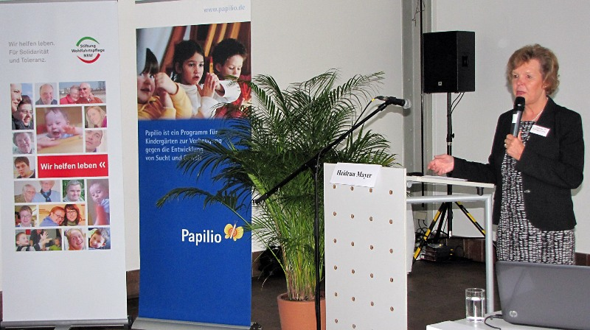
Heidrun Mayer, geschäftsführende Vorsitzende des Sozialunternehmens Papilio e.V., begrüßte die Gäste des Fachsymposiums „Kinder in Brennpunkten Erziehen heißt fördern“ in der Zeche Zollverein.

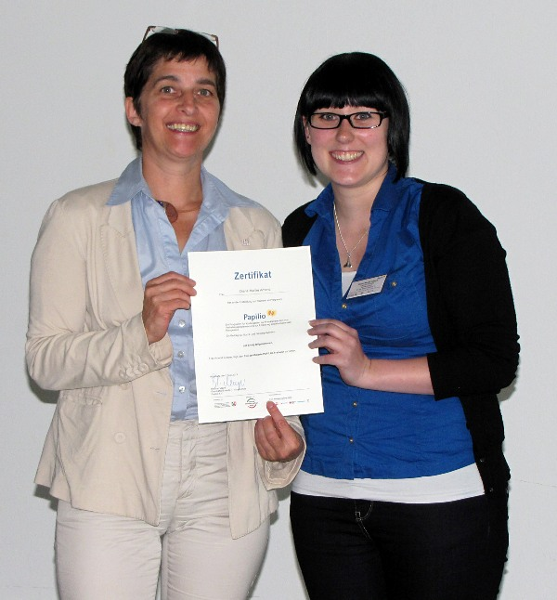
Barbara Steffens, Gesundheitsministerin von NRW, überreichte viele Zertifikate, denn 130 pädagogische Fachkräfte wurden nach Abschluss ihrer Papilio-Fortbildung auf dem Symposium feierlich geehrt. Auch die Papilio-Trainerinnen aus dem Modellprojekt, wie Diane Marike Amend (rechts) vom Caritasverband für das Bistum Essen, wurden zertifiziert.

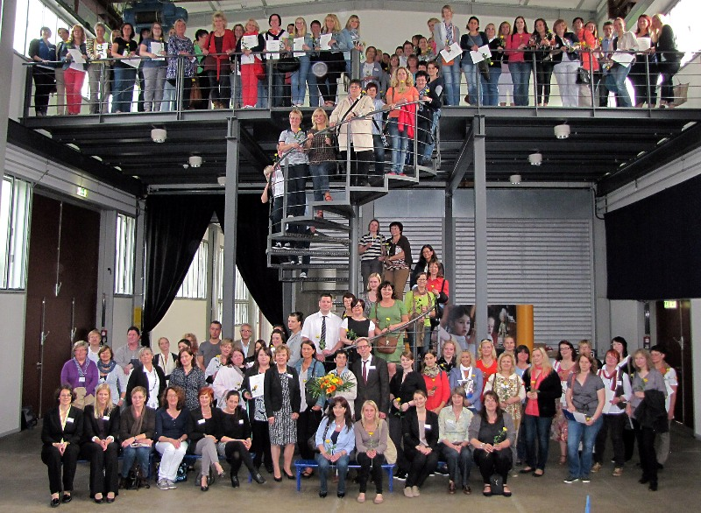
Die zertifizierten Fachkräfte sammeln sich um Gesundheitsministerin Barbara Steffens (unten, Mitte, mit Blumenstrauß) zum Gruppenbild.

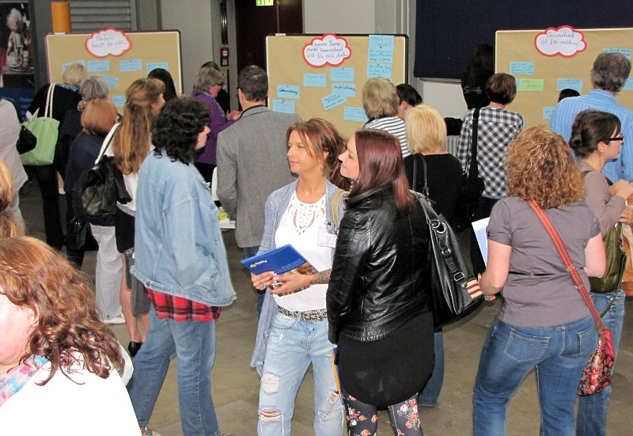
„Stille Diskussion“: Die Teilnehmer reflektierten Themen wie Armut, Reichtum, sozialer Brennpunkt, Zufriedenheit, Fördern und Erziehen und diskutierten darüber dann im Plenum.

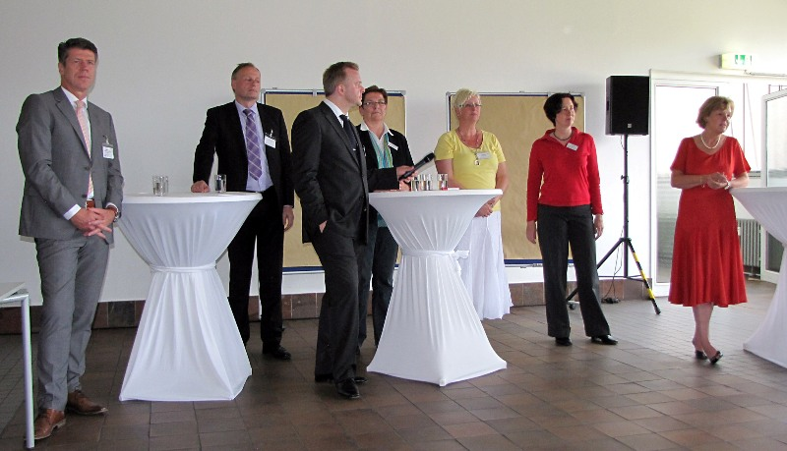
Abschlusstalk mit Referenten und Experten. Von links: Heiner Beckmann (Landesgeschäftsführer BARMER GEK), Dr. Jürgen Holtkamp (Caritasverband für das Bistum Essen), Prof. Dr. Herbert Scheithauer (Freie Universität Berlin), Marita Haude (Landesarbeitsgemeinschaft der Freien Wohlfahrtspflege NRW), Barbara Büchler (Leiterin des Familienzentrums Schweizer Dorf Gekita, Gelsenkirchen), Evamaria Zettl (Pädagogische Hochschule Thurgau) und Heidrun Mayer (geschäftsführende Vorsitzende Papilio e.V.).

Bildnachweis zu allen Fotos: Papilio

Pressekontakt Papilio:
Andrea Finkel, Telefon 0821 24 26 302-23
Lina Wallus, Telefon 0821 4480 32 96
E-Mail medien@papilio.de
www.papilio.de

Über Papilio:
Das Sozialunternehmen Papilio bietet ein Präventionsprogramm zur frühzeitigen Vorbeugung gegen die Entwicklung von Sucht und Gewalt. Das speziell für Kindergärten entwickelte Programm ist vielfach praxiserprobt; seine Wirksamkeit ist wissenschaftlich belegt. Es bezieht Erzieherinnen, Kinder und Eltern mit ein. Kinder lernen spielerisch soziale Regeln, den Umgang miteinander und gewaltfreies Lösen von Konflikten. Insgesamt reduziert Papilio erste Verhaltensauffälligkeiten, fördert die sozial-emotionale Kompetenz und gibt den Kindern ein Rüstzeug mit auf den Lebensweg, das sie später stabiler gegen die Entwicklung von Sucht und Gewalt macht. Deutschlandweit erreicht das Programm mit Unterstützung vieler Partner inzwischen über 100.000 Kinder. Mehr als 5.000 Erzieherinnen wurden dafür geschult. Weitere Informationen finden Sie unter: www.papilio.de

